TOETS  GESCHIEDENIS 2FVWO 4H4V  HAVO versie  Antwoorden | Klas | H4
 | Periode | 2
 | Onderwerp | Tijdvak 4,5 en 6
 | Toets datum | 12 – 02 - 2021
 | Toets versie | 1
Dit is een HAVO TOETS!

VWO heeft een andere toets.

Overige opmerkingen

Vraag 15 is een BONUS vraag.

Als bij een vraag een verklaring of uitleg gevraagd wordt, worden aan het antwoord geen punten toegekend als deze verklaring of uitleg ontbreekt. Bij deze toets hoort een bijlage. Check aan het einde van de toets of je alle vragen hebt beantwoord!
Succes!

Tip voor het werken met bronnen.

Bij een tekstbron:
Vaak staat bij een examenopdracht dat je iets moet uitleggen ‘met de bron’, of ‘aan de hand van de bron’.
Verwijs dan letterlijk naar de bron.
Bouw je antwoord als volgt op: ‘In de bron staat dat (citeren) ... en dat betekent dat ...(uitleg)’.

Bij een afbeelding:
Bouw je antwoord als volgt op: ‘In de bron zie ik dat (omschrijf wat je ziet) ... en dat betekent dat ...(uitleg)’.

Vraag 15 is een BONUS vraag.

Periode 2 Eindtoets Tijdvak 4, Tijdvak 5 en Tijdvak 6.

1a. Noteer de vijf (5) kenmerkende aspecten van Tijdvak 5. 5 x 0,5
- Het begin van de Europese overzeese expansie.
- Het veranderende mens- en wereldbeeld van de renaissance en het begin van een nieuwe wetenschappelijke belangstelling.
- De hernieuwde oriëntatie op het erfgoed van de klassieke Oudheid.
- De protestantse reformatie die splitsing van de christelijke kerk in West-Europa tot gevolg had.
- Het conflict in de Nederlanden dat resulteerde in de stichting van een Nederlandse staat.
1b. Welke jaartallen (begin en eind) horen bij de periode van Tijdvak 5?
1500 – 1600 1 x 0,5
1c. Welke periode hoort bij Tijdvak 5?
Tijd van ontdekkers en hervormers / Vroeg Moderne tijd. 1x 0,5
Drie beweringen over het wereldbeeld van Europeanen rond 1450:

1 Geleerden dachten dat de aarde een platte schijf was.
2 Alleen Europa, Noord-Afrika en Azië waren bekend.
3 Alleen Arabieren wisten dat er nog een continent bestond, Amerika.

2. Welke bewering(en) is / zijn juist?

A Bewering 1, 2 en 3 zijn juist.
B Bewering 1 is juist. Bewering 2 en 3 zijn onjuist.
C Bewering 1 en 2 zijn juist. Bewering 3 is onjuist.
D Bewering 2 is juist. Bewering 1 en 3 zijn onjuist. 1 x 4
E Bewering 1 en 3 zijn juist. Bewering 2 is onjuist.

Gebruik bron 2.
3. Deze bron past bij de Renaissance. Toon dit aan met een verwijzing naar een kenmerkende aspect van die tijd.
Voorbeeld van een juist antwoord is: Cellini's belangstelling voor antieke voorwerpen (met voorstellingen uit de Romeinse mythologie) past bij 'de hernieuwde oriëntatie op het erfgoed van de klassieke oudheid' (die past bij de Renaissance).
Opmerking Als alleen een juist kenmerkend aspect wordt genoemd, zonder verwijzing naar de bron, worden geen scorepunten toegekend.

4. Gebruik bron 3.
Maak duidelijk dat deze tekst van Erasmus twee kenmerkende aspecten van de Tijd van ontdekkers en hervormers illustreert. Doe dat door:

- de twee betreffende kenmerken te noemen;
- daarbij passende citaten uit de bron aan te halen.

1 De hernieuwde oriëntatie op het erfgoed van de klassieke Oudheid.
2 Het veranderende mens- en wereldbeeld van de renaissance en het begin van een nieuwe wetenschappelijke belangstelling. (2p)

1 Hij baseert zich op het erfgoed uit de klassieke Oudheid, want hij baseert zich op ‘de Griekse grondtekst’ en ‘Griekse en Latijnse handschriften’. Dus geschriften uit de Oudheid.
2 Erasmus doet op een vernieuwende manier aan wetenschappelijk onderzoek. Hij gaat niet uit van de Vulgaatbijbel, maar is ‘uitgegaan van de oudste en betrouwbaarste Griekse en Latijnse handschriften’. Hij neemt een aantal teksten en vergelijkt de inhoud om tot de beste vertaling te komen. Dat is wetenschappelijk. (2p)

Gebruik bron 4.
Het verslag van de Spaanse priester De Las Casas over Amerika had gevolgen op de lange termijn voor verschillende bevolkingsgroepen.
5. Leg dit uit, door:
• met gebruik van een verwijzing naar de bron uit te leggen wat er sinds de komst van de Spanjaarden met de indianen was gebeurd.
• (zonder bron) uit te leggen hoe het verslag van De Las Casas de positie van de indianen veranderde.
• (zonder bron) uit te leggen welk gevolg dit kreeg voor de bevolking aan de westkust van Afrika.

- De indianen werden door een aantal Spanjaarden slecht behandeld en zelfs gedood: ‘hen op verschillende manieren af te slachten’ en ‘naar de andere wereld gejaagd’. (2p)
- De indianen moesten werken op plantages en in mijnen van de Spanjaarden. Dat werd verboden in wetten die werden ingevoerd naar aanleiding van het verslag van De Las Casas, mits zij christelijk werden. De indianen kregen daardoor enige bescherming en vrijheid. (2p)
- Afrikanen van de westkust van Afrika werden naar Amerika gebracht om daar in slavernij het zware werk op de bedrijven te doen. (2p)

Twee beweringen:
I Op de Amsterdamse stapelmarkt werden in de zeventiende eeuw producten uit de hele wereld opgeslagen en later, als de prijzen gunstiger waren, weer doorverkocht.
II De Gouden Eeuw startte met de ‘Eerste Schipvaart’ naar Azië, die enorme winsten opleverde, waarna handelaren de WIC oprichtten. 1 x 4

6. Zijn de beweringen juist of onjuist?

A Bewering I en bewering II zijn allebei juist.
B Bewering I is juist. Bewering II is onjuist.
C Bewering I is onjuist. Bewering II is juist.
D Bewering I en bewering II zijn allebei onjuist.

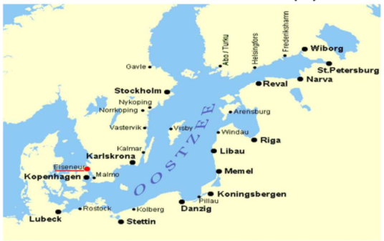
(Inleiding vraag 7)Hollandse en Zeeuwse handelaren hadden een groot aandeel in de handel met het Oostzeegebied (zie afbeelding)

7. Ga in op dit gegeven, door:
- aan te geven hoe de handel met het Oostzeegebied werd genoemd (1p);
- uit te leggen waarom de Oostzeehandel juist deze naam kreeg (1p);
- aan te geven welk product de handelaren vooral uit het Oostzeegebied haalden en waarom dat product nodig was. (2p)

- De handel met het Oostzeegebied werd moedernegotie genoemd. (1p)
- De handel met het Oostzeegebied werd zo genoemd omdat het de eerste belangrijke en omvangrijke handelsstroom was van de handelaren uit beide gewesten. (1p)
- De handelaren haalden vooral graan uit het Oostzeegebied. Daaraan was in de Republiek behoefte door het grote aantal burgers in de steden. Die konden niet meer worden gevoed door de eigen landbouw, doordat de graanoogsten kleiner werden door het hoge grondwater en door de overstap van de boeren op andere producten die meer opbrachten. (2p)
Gebruik bron 5.
In de oprichtingsakte van de VOC kreeg de handelscompagnie een handelsmonopolie en soevereine rechten.

8. Ga hierop in door:
- zonder de bron uit te leggen wat een handelsmonopolie inhoudt;
- met de bron aan te tonen dat de VOC een belangrijke rol speelde in de wereldeconomie;
- met verwijzingen naar de bron te laten zien dat de VOC soevereine rechten kreeg.

- Een handelsmonopolie wil zeggen dat een handelscompagnie, of een handelaar, het alleenrecht heeft in een bepaald gebied te handelen of om in een bepaald product te handelen. (1p)
- In de bron staat dat de VOC van de Staten-Generaal gebieden aan de Indische Oceaan en de Grote Oceaan kreeg toegewezen als handelsgebied. Dat betekent dat ze uit dat grote gebied alle producten mocht halen en ze overal naartoe mochten brengen. (2p)
- In de bron staat dat de VOC verdragen mocht sluiten met vorsten, koloniën mocht stichten, versterkingen mocht bouwen en in haar gebieden mocht rechtspreken. Dat betekent dat de VOC er dus soevereine rechten had, want ze had in dat gebied de hoogste macht. (2p)

Gebruik bron 6.
9. Toon met bronelementen aan dat het schilderij van Rembrandt twee verschillende onderdelen van een kenmerkend aspect van de zeventiende eeuw illustreert.
Kenmerkend aspect 24, ‘De bijzondere plaats in staatkundig opzicht en de bloei in economisch en cultureel opzicht van de Nederlandse Republiek.’ (1p)
Cultureel: Het schilderij illustreert de wetenschappelijke interesse. De erkenning van anatomisch onderzoek ten behoeve van de medische wetenschap wordt ermee geïllustreerd. Daartoe is een grote mate van tolerantie nodig door overheid en kerk. Er werden bijzonder veel schilderijen geschilderd. (1p)
Economisch: Het schilderij toont ook aan dat de artsen zo rijk waren dat ze zich konden laten schilderen. Die schilderijen werden door de welvarende groep artsen besteld. (1p)

10. Welke zinnen over de wereldeconomie in de zeventiende eeuw zijn onjuist?

A De VOC leverde producten die de WIC kon gebruiken voor de handel met Afrika en Amerika.
B De VOC was door de kaperbrieven die zij kreeg, tevens onderdeel van de Tachtigjarige Oorlog.
C Landen als Engeland en Frankrijk bleven in de wereldhandel ver achter bij de Republiek omdat zij geen handelscompagnieën oprichtten.
D De VOC had militaire macht en bevoegdheden in Azië, de WIC had zulke bevoegdheden in Amerika.

Gebruik de onderstaande bron.

11. Welke kenmerkende aspecten (met de bijbehorende uitleg) passen bij de bron?

A Het streven van vorsten naar absolute macht, want door een beter uurwerk kan de vorst zijn legers beter aansturen en dus meer macht verkrijgen.
B De bijzondere plaats van de Nederlandse Republiek in economisch en cultureel opzicht, want rijke burgers hadden het geld en de vrijheid om natuurwetenschappelijke proeven te doen.
C Wereldwijde handelscontacten, want betere uurwerken waren nuttig voor de plaatsbepaling op zee en daarmee voor de internationale zeehandel.
D De wetenschappelijke revolutie, want er is sprake van onderzoek en van technische
vooruitgang.

B De bijzondere plaats van de Nederlandse Republiek in economisch en cultureel opzicht, want
rijke burgers hadden het geld en de vrijheid om natuurwetenschappelijke proeven te doen.
C Wereldwijde handelscontacten, want betere uurwerken waren nuttig voor de plaatsbepaling
op zee en daarmee voor de internationale zeehandel.
D De wetenschappelijke revolutie, want er is sprake van onderzoek en van technische
vooruitgang.

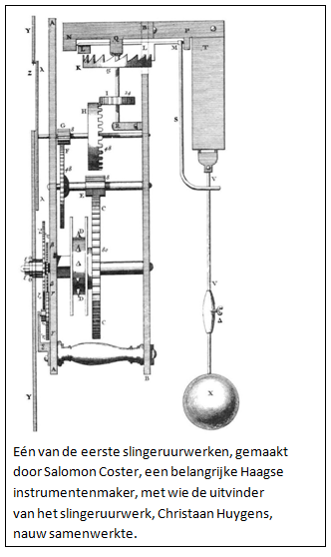

Gebruik bron 7.
Onder historici bestaan verschillende meningen over de vraag of de Opstand in de Nederlanden begon:
1 als een sociaal-economisch conflict of
2 als een godsdienstoorlog.
12. Ondersteun elk van beide meningen met een argument uit de bron.

Voorbeeld van een juist antwoord is:
• De Opstand begon als een sociaal-economisch conflict, want Viglius wijst erop dat 'het gewone volk' door honger gedreven zich tegen de geestelijkheid en de rijken zal keren 2

• De Opstand begon als een godsdienstig conflict, want ‘omvangrijke’ protestantse groepen houden buiten de stad (gewapend) hun bijeenkomsten/er is kennelijk zoveel afkeer van de kerk/de geestelijkheid dat Viglius verwacht dat het volk zich tegen de kerk zal keren/bij de protestanten zal aansluiten 2

Opmerking Alleen als blijkt dat de begrippen sociaal-economisch conflict en godsdienstoorlog juist worden gehanteerd, worden per visie twee scorepunten toegekend

Gebruik bron 8 en 9.
Volgens veel historici zijn deze brieffragmenten betrouwbare bronnen voor een onderzoek naar de strategie van Filips II in 1572.
13. Geef twee argumenten voor de betrouwbaarheid van de informatie uit deze bronnen.

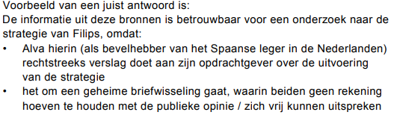

14. Gebruik bron 10.
De opstand in de Nederlanden heeft twee duidelijke oorzaken die je ook terug kunt vinden in het schilderij (zie bron )

- Noteer de twee oorzaken van de Opstand. (zie bron 10)
- Noteer achter de oorzaken twee beeldelementen van het schilderij die daarbij horen.

Dus:
1e oorzaak: twee beeldelementen van de bron noemen.
2e oorzaak: twee beeldelementen van de bron noemen.
Je mag die beeldelementen (naast het opschrijven) ook omcirkelen in de bron zelf.

1e oorzaak: vervolging van de protestanten (ketters). Religieuse oorzaak.
2e oorzaak: centralisatie, toename van de macht van Filips II / Alva.

BONUS VRAAG.
Een bewering:
Met de benoeming van Alva als landvoogd in de Nederlanden bereikte
Filips II een ander resultaat dan hij wilde.
15. Leg dit uit.

Kern van een juist antwoord is:
Filips II wilde dat Alva de Opstand in de Nederlanden zou neerslaan, maar door het optreden van Alva verwierven de opstandelingen in alle gewesten sympathie / gingen de gewesten zich verenigen in hun afkeer van Alva, waardoor de opstandelingen juist sterker werden.

Bronnen. (Bronnen 2 t/m 10)

Bron 2.

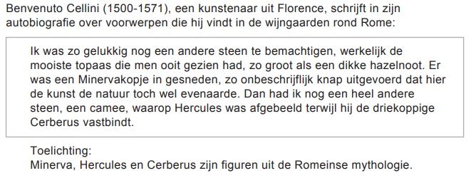

Bron 3.

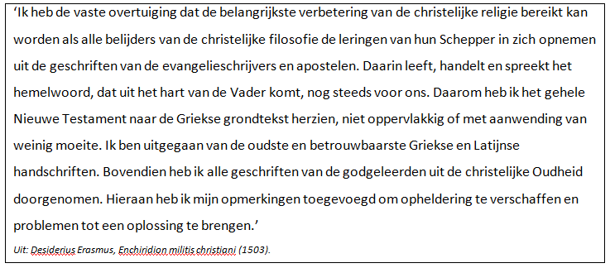

Bron 4.
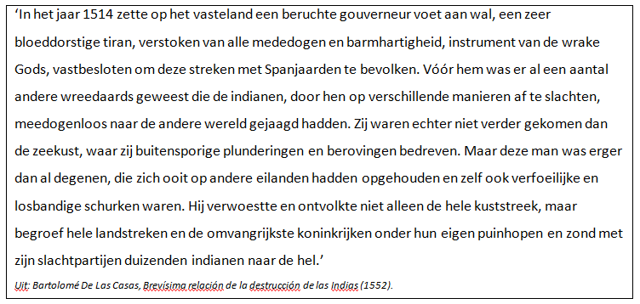

Bron 5.

Bij haar oprichting krijgt de VOC de volgende rechten:

‘De genoemde Compagnie zal gemachtigd zijn ten oosten van Kaap de Goede Hoop en in en voorbij de Straat van Magellaan in naam van de Staten- Generaal der Verenigde Nederlanden met de vorsten overeenkomsten en verbintenissen te sluiten, verder daar forten en versterkingen te bouwen, daar gouverneurs en officiers van justitie aan te stellen en er troepen te legeren om die plaatsen te beschermen, de orde te handhaven en recht te spreken, dat alles tot welzijn van de handel.’

Bron 6.

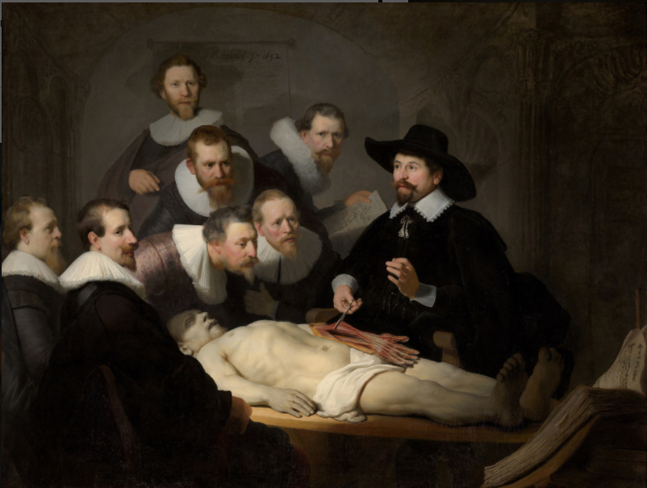 Chirurgijnsgilde
Rembrandt schilderde in 1632 leden van het Amsterdamse chirurgijnsgilde die aandachtig de uitleg van de beroemde dokter Nicolaes Tulp volgden.

Bron 7.

De Nederlandse rechtsgeleerde Viglius van Aytta is een van de hoogste
ambtenaren in dienst van de landvoogdes van de Nederlanden. Hij is aangesteld
door koning Karel V en Filips II handhaaft hem in zijn functies. In 1566, tijdens
de aanloop tot de Nederlandse Opstand schrijft hij:
De stad Ieper verkeert in grote onrust door de omvangrijke groepen die, zo
zwaar bewapend alsof zij ten oorlog trekken, bij duizenden naar de
openluchtbijeenkomsten 1) gaan. Er moet gevreesd worden dat de kloosters en
de geestelijkheid de eerste klap te verduren krijgen. En dat het vuur, eenmaal
aangestoken, zich snel zal verspreiden. En dat, gezien het feit dat de handel
door deze onlusten sterk te lijden heeft, een deel van het gewone volk – door
honger gedwongen – zich zal aansluiten in afwachting van een gelegenheid een
gedeelte van het bezit van de rijken in te pikken.
noot 1 Viglius bedoelt de hagepreken, verboden godsdienstige bijeenkomsten van protestanten buiten de stad.

Bron 8
De hertog van Alva schrijft in een geheime brief aan koning Filips II van Spanje over de inname van Zutphen:
‘Nijmegen, 19 november 1572
(...) Zonder dat de verdedigers veel tegenstand boden, drongen onze soldaten de stad Zutphen binnen. Ze doodden alle verdedigers die in hun
handen vielen en ook veel burgers, want don Frederik (de zoon van Alva, legeraanvoerder) had van mij opdracht gekregen niemand in leven te laten en een gedeelte van de stad in brand te steken.’

Bron 9
De hertog van Alva schrijft in een geheime brief aan koning Filips II van Spanje:
‘Nijmegen, 28 november 1572
Het geval Zutphen is van groot belang gebleken. Nadat don Frederik een beetje had gedreigd eens even langs te zullen komen in Zwolle en Kampen, verschenen de volgende dag (vertegenwoordigers van) beide steden, en ook van Harderwijk, Hattum, Elburg en Amersfoort, om zich over te geven. (...) Zodoende hebben we Gelre en Overijssel veroverd door de inname van Zutphen en de angst die dat heeft ingeboezemd. Deze provincies gehoorzamen nu geheel en al aan Uwe Majesteit.

Bron 10

